PROOLeiden/Leiderdorp verzorgt openbaar onderwijs aan kinderen van 4 t/m 12 jaar in Leiden en Leiderdorp. Met 20 scholen bieden we een diversiteit aan eigentijds basisonderwijs: Montessori, Jenaplan, unit-onderwijs, internationaal gericht onderwijs, profielscholen (sport & bewegen, wetenschap & techniek, Engels/VVTO), binnenstad- en buitenwijkscholen én onderwijskansenscholen. Daarnaast hebben we een regionale functie door het aanbieden van speciaal (basis)onderwijs en cluster 4 scholen (scholen voor kinderen met psychische problemen of gedragsproblemen).  Met 530 medewerkers en circa 5.500 leerlingen is PROOLeiden/Leiderdorp de grootste scholengroep voor primair onderwijs in Leiden en Leiderdorp.  Werken bij PROOleiden/Leiderdorp betekent ook werken in Leiden Kennisstad; medewerkers kunnen kosteloos deelnemen aan activiteiten voor onderwijsprofessionals, zoals het Leids Onderwijs Festival, de Nacht van de Leraar, ’t LEF (Leids Educational FieldLAB), MEETUP071 en De Leidse Aanpak voor Talentontwikkeling.  PROOLeiden/Leiderdorp biedt openbaar onderwijs. Op een openbare school is ieder kind en iedere leerkracht welkom, ongeacht zijn of haar sociale, culturele of levensbeschouwelijke achtergrond.  ‘Onderwijs met aandacht voor elkaar’ is onze merkbelofte. Als scholengroep dagen wij iedereen uit om zichzelf en de ander te versterken in kennis, denk- en menskracht en vanuit verantwoordelijkheid en nieuwsgierigheid zorg te dragen voor de wereld, de ander en zichzelf. | 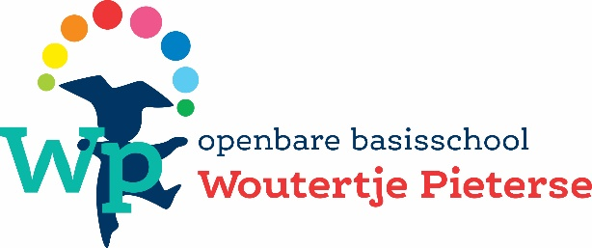  Obs Woutertje Pieterse zoekt voor een langdurige vervanging (tot de zomervakantie) per 9 januari 2023 een  onderbouwleerkracht voor groep 1/2  Voor wtf. 0,4250 of 0,5750 (dagen in overleg)  Wie zoeken we?  Een bekwame, leergierige, enthousiaste en gezellige collega die samen met de duopartner, het onderwijs aan onze groep 1/2 Dolfijnen gaat vormgeven!  Wie zijn we?  Obs Woutertje Pieterse is gelegen op een prachtig groene locatie in het Houtkwartier aan de rand van het Leidse Hout. De school kenmerkt zich dan ook door het profiel Natuur & Techniek. Dit profiel wordt zichtbaar in de buitenlessen, zowel in het Leidse Hout, als door het schoolplein. Ons groene schoolplein biedt ruimte voor spelen en leren in allerlei variaties als ook voor educatieve doeleinden.  Jij hebt  - een afgeronde PABO-opleiding  - een positieve houding en uitstraling  - een open houding naar kinderen en ouders  Jij bent  - flexibel  - bereid je verder te ontwikkelen  - communicatief en sociaal vaardig  - op samenwerken met collega’s gericht  - de collega die zich medeverantwoordelijk voelt het onderwijs op obs Woutertje Pieterse vorm te geven en te ontwikkelen  Wij bieden  - werken op een prachtige locatie  - een vervangingsbenoeming tot de zomervakantie met zicht op een benoeming binnen PROOLeiden-Leiderdorp  - het deel uitmaken van een professioneel en gezellig team  - scholing en professionalisering met ruimte voor je eigen ambities  - rechtspositie conform CAO-PO, schaal L10  Spreekt de vacature je aan?  Reageer dan snel en stuur je motivatie en CV naar Perry van der Meer (directeur), via directie@woutertjepieterse.nl.  Voor vragen of meer informatie over de functie kun je contact opnemen via telefoonnummer: 071 5154903 en/of kijken op www.woutertjepieterse.nl.

